**pia-Auswertung**

**Dezember 2021**



**Zeitraum: 01.12.2021 – 31.12.2021**

|  |  |  |
| --- | --- | --- |
| KPI | Wert | Entwicklung |
| Besuche insgesamt  (erster Besuch der Website) | 2.801.152 | -9.78 % |
| Durchschnittliche Verweildauer | 337 | -6.65 % |
| Gefällt-mir-Angaben | 29.393 | -6.86 % |
| Kommentare | 3.698 | -6.43 % |
| Seitenansichten insgesamt | 6.033.933 | -12.31 % |

**Häufigste Seitenaufrufe**

|  |  |  |
| --- | --- | --- |
| Aufrufe | Seitentitel | Entwicklung |
| 0  2.284.194  134.724  201.522  115.473  99.456  95.363  83.652  61.093  80.908 | Home  db-planet.deutschebahn.com.home.startseite  db-planet.deutschebahn.com.home.my-germany  db-planet.deutschebahn.com.search  db-planet.deutschebahn.com.home.my-europe  db-planet.deutschebahn.com.home.my-apac  db-planet.deutschebahn.com.seiten.hinweise-zum-coronavirus.apps.content.aktuelle-hinweise  db-planet.deutschebahn.com.seiten.hinweise-zum-coronavirus.apps.content.online-selbsttests  db-planet.deutschebahn.com.  db-planet.deutschebahn.com.seiten.hinweise-zum-coronavirus.apps.content.impfangebot-in-db-impfzentren | +NaN %  +19.65 %  +96.83 %  -34.84 %  -10.01 %  -16.3 %  +7.34 %  -15.99 %  +7.7 %  -31.82 % |

**Top-10-Suchbegriffe:**

|  |  |  |
| --- | --- | --- |
| Platz | Suchbegriff | Suchanfragen |
| 1  2  3  4  5  6  7  8  9  10 | onesto  impfzentrum  corona  personalportal  impfen  semyou  marktplatz  #DBWeihnachtsStars  #DBWeihnachtsStars  stellenmarkt | 1.649  1.467  1.422  1.477  1.326  1.161  946  584  582  862 |

**Top-10-Beiträge:**

|  |  |  |
| --- | --- | --- |
| Platz | Beitrag | Besuche |
| 1  2 | /svn-travio  content | 1  1 |

**Top-10-Arbeitsräume:**

|  |  |  |
| --- | --- | --- |
| Platz | Arbeitsraum | Besuche |
| 1 | /edit | 2 |

**Übersicht Gerätekategorien:**

|  |  |  |
| --- | --- | --- |
| Platz | Endgerät | Besuche |
| 1  2  3 | Desktop  Smartphone  Tablet | 2.650.014  77.647  72.875 |

**Top-Wochentage:**

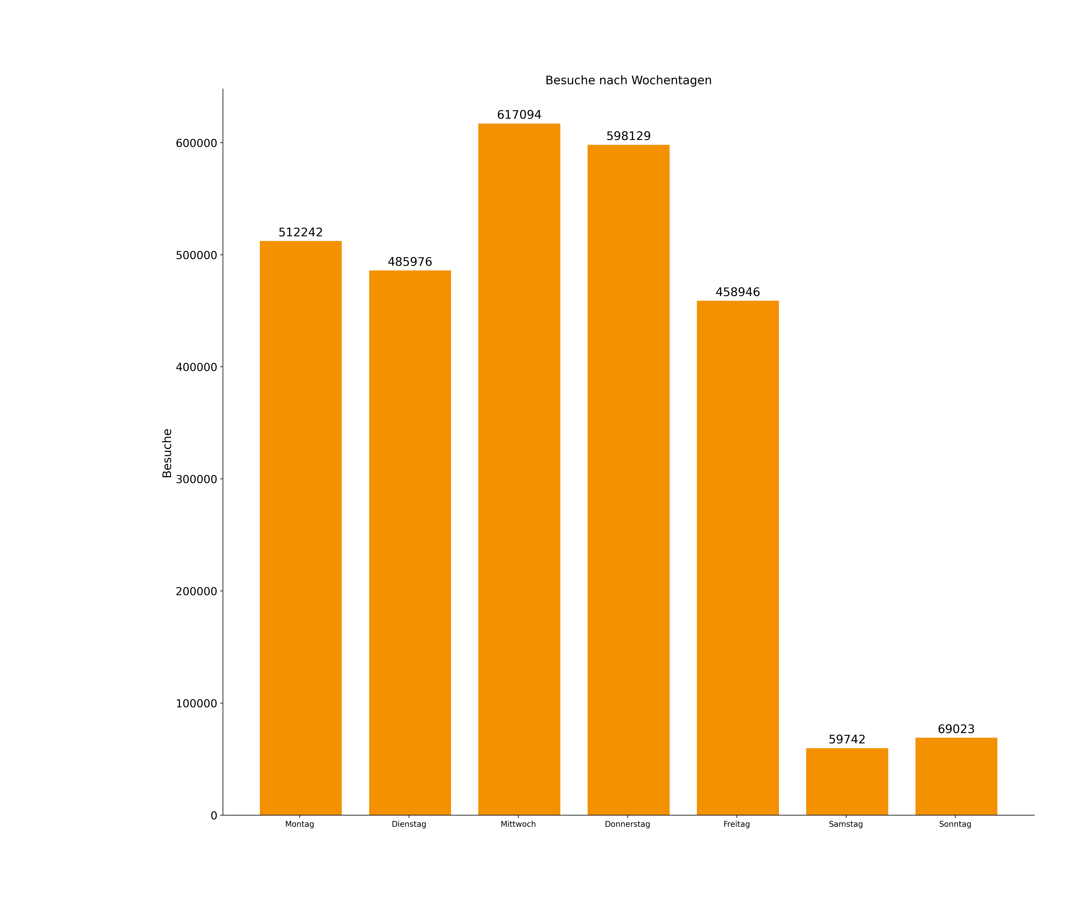

**Top-Uhrzeiten:**

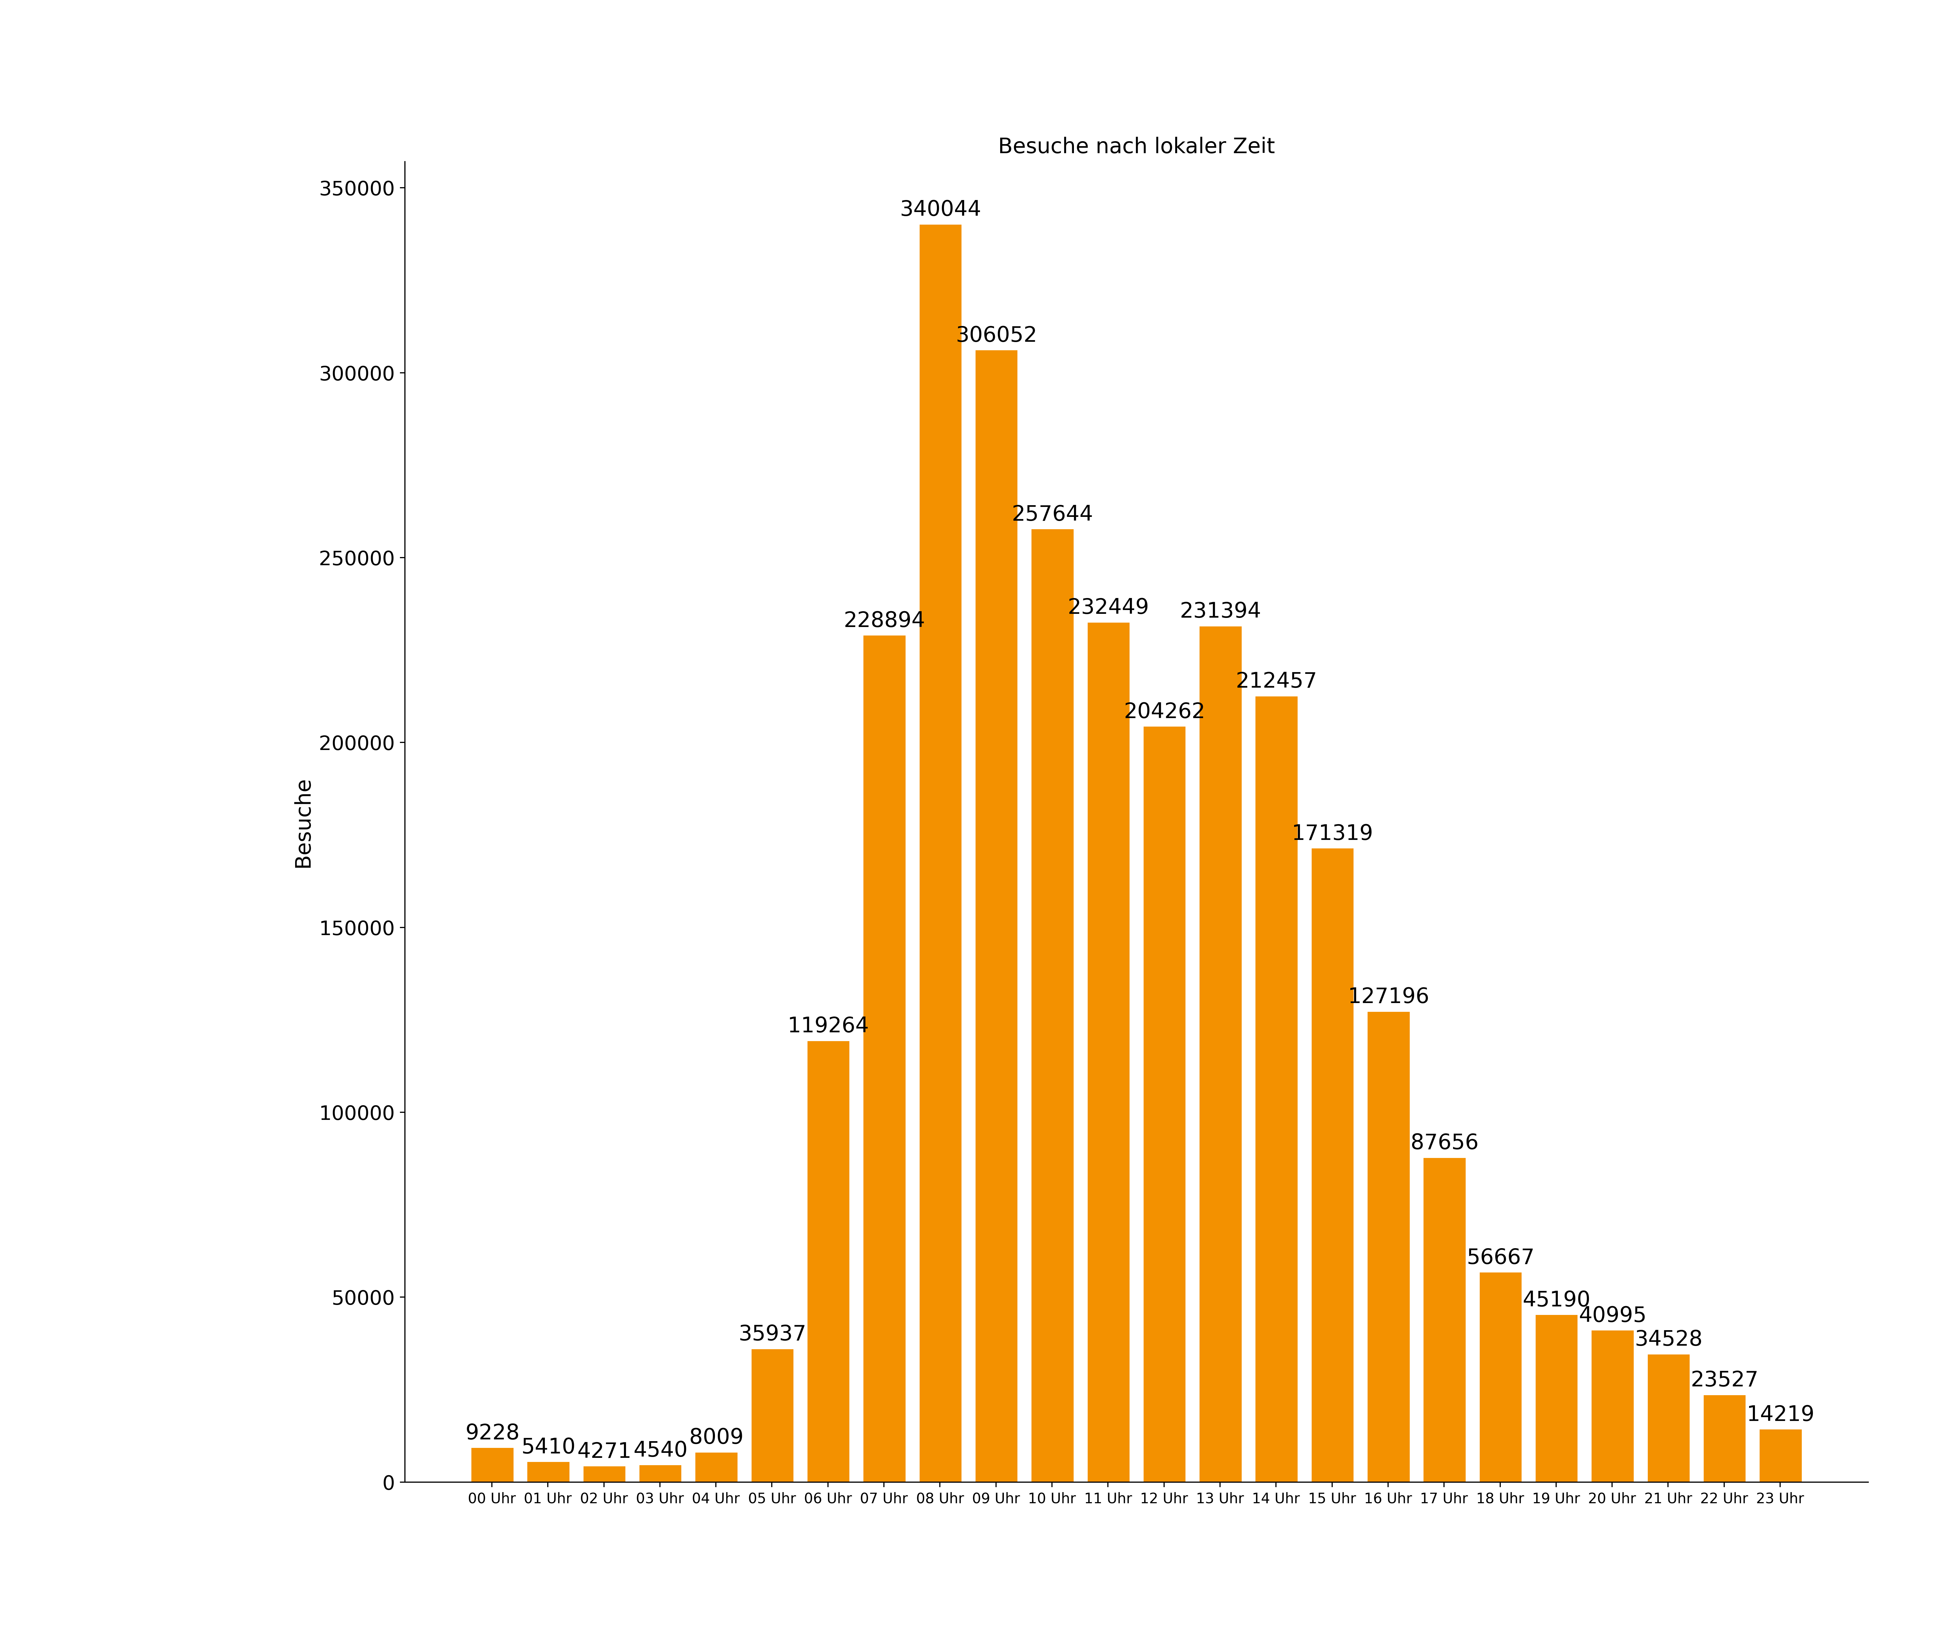

**Bewertung:**

Insgesamt ist der Monat August als recht durchschnittlich zu bewerten. Die besonders hohen KPI-Werte des letzten Monats sind wieder etwas abgesunken und bewegen sich nun wieder im Normalbereich. Die Tatsache, dass im August viele Kollegen Urlaub hatten, erklärt auch den Rückgang der KPI-Werte, da die Nutzung des Intranets in der Urlaubszeit naturgemäß immer geringer ausfällt als üblich. Anzumerken ist jedoch, dass die Verweildauer erneut um knapp eine halbe Minute angestiegen ist. Die pia-Nutzer haben damit im Schnitt zehn Minuten pro Besuch auf pia verbracht. Besonders zentral ist auch in diesem Monat wieder die Flutkatastrophe. Die entsprechende Seite „Flutkatastrophe“ landet wiederholt auf Platz zwei der meistbesuchten Seiten hinter der Startseite. Im Vergleich zum Vormonat wurde sie sogar 5357-mal mehr aufgerufen. Auch die Top-10-Blogbeiträge sind von der Flutkatastrophe bestimmt: Mit 1.318 Besuchen ist der Beitrag „Kollegen helfen Kollegen: Spendenaktion startet“ auf Platz eins der beliebtesten Beiträge in diesem Monat. Pia wurde montags am meisten aufgerufen. Die Mehrheit der Kollegen greift dabei über den Desktop auf das Intranet zu.